LAN512 盒子使用说明

第一节 常用概念

这个LAN512盒子可以做什么？
答：这个盒子可以通过电脑软件和网络传输达到控制DMX512灯光设备的作用。可以把盒子接到无线交换机上，那么就可以通过电脑无线控制灯光。

什么是DMX512？
答：DMX512是一种控制专业灯光设备的国际标准协议，协议规定了每个域（Universe）为512通道，如果需要更多的通道，就需要增加更多的域，比如专业灯光控制台珍珠2010控制台有4个口，就是4个Universe，可以支持4*512=2048通道。

什么是ArtNet？
答：ArtNet是一种控制灯光设备的网络传输协议，目前是欧洲的一个网络灯光标准，是建立在网络UDP上传输的控制灯光协议。只要软件和设备支持这种协议，都可以接到网络上进行交换灯光控制数据，我们的盒子也支持ArtNet协议。

什么是网卡的MAC地址？
答：MAC（Media Access Control Address），媒体访问控制地址，或称为硬件地址，是用来定义网络设备的位置，是网卡的惟一标识。
MAC地址共48位（6个字节），以十六进制表示，前24位由IEEE决定如何分配，后24位由实际生产该网络设备的厂商自行指定，类似这样：00-05-5D-E8-0F-A3
每个网卡的MAC地址是全世界唯一的，不能相同，相同的地址是不能接到相同网段上，这个地址一般是由厂家固化在网卡里面，不能修改。我们的LAN512盒子内置的是10M网卡，MAC地址没有完全固化，可以通过测试软件自己改。使用多个盒子时，MAC必须设置不同的值，这些值可以随便设置，没有任何要求，只需要随便改其中任何一个字节都可以。
注意：通过测试软件设置盒子MAC地址时，在测试软件里面按MAC格式输入MAC数据后，必须按回车键确认，MAC更改地址才会生效，然后再按“设置盒子”，就会把生效的MAC地址更改到盒子里面保存起来。设置时，只能一个一个盒子设置，不能把全部盒子都接到网络上，否则都会设置成相同MAC地址了。设置前，建议先读取下盒子的参数。

什么是IP地址？
答：IP地址是互联网协议地址（Internet Protocol Address，又译为网际协议地址），在Internet上，一种给网络设备编址的方式。每台在网络上的设备IP必须不一样，否则会造成IP冲突。这个地址可以是静态（固定）的也可以是动态的，我们的LAN512盒子是既可以设置为静态的也可以设置为DHCP动态获取IP地址，静态和动态模式可以通过我们LAN512 Setup测试软件更改，如果设置为静态IP的话，每个盒子的IP地址必须设置不同，否则插入到交换机，会造成IP冲突，如果采用DHCP的话，DHCP动态地址会自动分配，但是这个IP地址是会变化的，因此，在madrix软件的artnet捕捉盒子后，下一次开机后，Madrix保存的IP不一定相同，因此，需要再次捕捉才能用，madrix不会每次都自动捕捉，建议可以把盒子设置静态IP地址，或者不设置静态IP的话，可以在路由器绑定LAN512盒子的MAC地址，这样盒子的IP就不会每次都变化了，在madrix里面只需要捕捉一次Artnet就会一劳永逸。就好比，你今天上网的IP和明天上网的IP是不可能一样的，Madrix保存的是昨天的IP，今天需要重新捕捉下ArtNet，DHCP会比较麻烦，因此把IP固定，或者绑定固定的IP，madrix保存的artnet设备就不会变了。建议这样做。
同时IP地址分不同网段，所有需要交换数据的设备（比如电脑、盒子）必须在相同网段才能交换数据。假设192.168.1.1是路由器的IP地址，那么后面那个1就是网段地址（当然严格来说还需要看掩码）。电脑和盒子只需要设置成192.168.1.X X为2~253之间任何数都可以交换数据，注意有的路由器会限制这个地址的范围，比如20~100之间，那么X的地址必须在这个范围内，否则无法通过路由器交换数据。可以通过登录交换机看DHCP选项，看有没有限制IP范围。
注意：通过测试软件设置盒子IP地址时，在测试软件里面更改IP地址后，必须按回车键确认，IP更改地址才会生效，然后再按“设置盒子”，就会把生效的IP地址更改到盒子里面保存起来。设置时，只能一个一个盒子设置，不能把全部盒子都接到网络上，否则都会设置成相同IP地址了。

什么是SubNet？
答：SubNet是ArtNet协议里面的一个概念，翻译过来叫分组，一个网络上面可以有16个分组，然后每个分组里面又可以有16个域（Universe），这样整个灯光网络里面可以组成256个512通道的灯光网络。不过，一般不大于16台设备的灯光项目，分组都设置成0，即SubNet设置为0，比如使用7个盒子，就无需设置SubNet，SubNet都设置成0。

什么是Universe？
答：Universe在灯光行业里面，翻译过来叫域，每个域是标准的512通道，可以通过增加域来增加通道数，假设控制3通道的LED灯，每个域最多只能接170组灯。
在灯光软件里面配接灯库时，必须对应域。比如在LEDPlay控制软件里面，配接灯库到#1域里面，那么对应到实际输出是盒子Universe0，配接灯库到#2域里面，对应到实际输出是盒子Universe1，#3是Universe2 …… 注意，盒子的Universe是从0开始记数的，不是从1开始，因此软件的域1就是盒子的Universe0 。
比如用7个盒子，每个盒子必须设置不同的域，盒子的域必须设置成0、1、2、3、4、5、6共7个域，可以通过测试软件来设置。
敬请注意：Universe才是控制软件和盒子一一对应的唯一管道，其他MAC、IP等等只是网络通讯层面的东西。如果控制软件里面某个域不能控制灯光，没有输出，请检查盒子是否有相应的域对应。

什么是BoxNum？
答：这个是盒子标记，无关紧要的设置，可以通过ArtNet软件来查看到，主要作用是通过ArtNet远程监控盒子状态时，可以显示不同的值，可以更方便区分盒子。运行ArtNet软件后，在 Display Network监控里面，每个盒子会出现这样的文字： “ Quman LAN512 ArtNet<->DMX512 [Dongle001] ”
BoxNum对应的就是上面的[Dongle001] [Dongle002] … 后面的数字就是BoxNum

灯具、盒子和电脑如何连接？
答：先把盒子通过网线接到路由器上，然后电脑可以通过无线或者有线连接到路由器上，这样整个网络就连通了。
LED灯具接到盒子的OUT上，具体凤凰头OUT哪个是D+ D- GND，可以看光盘里面提供的Lan512 interface.jpg图片。

如何远程监控盒子的工作状态？
答：可以运行光盘ArtNet Test目录下面的BwTest软件，然后点击Display Network，这样的话，每个盒子的状态都会显示在软件里面，包括MAC、IP、SubNet、Universe等等。也可以通过这套软件设置盒子的域。
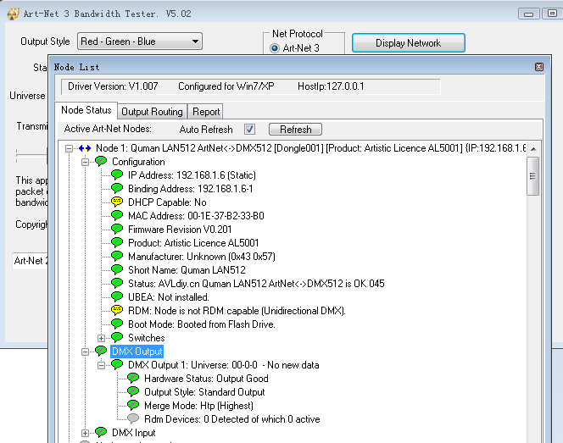

如上图，可以打钩“Auto Refresh”，那么可以看到盒子的心跳包045的数字会变化，表示盒子很健康。网络上有多少个盒子，都会在这里面显示出来，可以进行远程监控。

注意，在实际控制灯光的时候，不要按这套监控软件的RUN按钮，即使按过一次都不行，如果RUN过，需要关闭监控软件再次打开软件。否则的话，按照ArtNet协议的规定，每隔4秒，刚刚Run过的数据会重复发一次，这样的话，监控软件的ArtNet数据包，会每隔4秒发到盒子里面，会更改其他控制软件（或者自己开发的软件）里面发的数据。意思就是不同的软件和设备都可以往网络上发ArtNet数据，大家都会发到盒子里面，也就是说可以在同一台电脑中安装不同的控制软件，并且这些控制软件可以同时通过盒子控制灯光，只是这些不同的软件发的数据最终会进行叠加。

或者也可以通过 ping IP的方法测试盒子，假设其中一个盒子的IP地址是：192.168.1.15，那么可以在windows的CMD下输入：ping 192.168.1.15 -t 看返回值，就可以知道盒子是否正常。

感谢你使用我们的Quman LAN512网络版本控制盒
有任何问题可以联系我们技术支持 hahan

